EPOS-30i 보안 아키텍처
(Security Function Architecture)
BSW + SecOC + HSM Item Boundary
2026-05
V1.0

문서 정보
항목 (Item) | 내용 (Content)
V1.0 | 2026-05-15
문서 코드 (Doc Code) | EPOS-SA-001
버전 (Version) | V1.0
작성일 (Date) | 2026-05-14
프로젝트 | EPOS-30i 유압 제어 ECU
MCU | Infineon AURIX TC387QP
Item Boundary | BSW + SecOC + HSM (ECU 내부, OEM 인프라 제외)
적용 표준 | ISO/SAE 21434:2021 §10.4.1~10.4.2 / EU CRA Annex I
문서 유형 | Security Architecture (SA)
상위 입력 | EPOS-CRS-001 V1.0 / EPOS-CSC-001 V1.0 / EPOS-TARA-001 V1.0
하위 출력 | EPOS-SDD-001 V1.0
작성자 | (주)모빌위더스 Cybersecurity Team
검토자 | (주)화영 (Tier-1)
승인자 | HD현대 (OEM)
상태 | Released
표 1. 문서 메타데이터 (Document Metadata)

문서 개정 이력
버전 (Version) | 날짜 | 작성자 | 변경 내용 | 상태
V1.0 | 2026-05-15 | (주)모빌위더스 | 보안 아키텍처 초기 발행. 7대 보안 컴포넌트 SC-01~07 정의. SWRS-001~050 컴포넌트 할당. SWRS-008 CAL 3 정정. | Released
표 2. 문서 개정 이력 (Document Revision History)

목차
문서 정보 2
문서 개정 이력 3
목차 4
1. 개요 6
1.1. 문서 목적 6
1.2. 적용 범위 6
1.3. 용어 정의 6
1.4. 약어 7
1.5. 참조 문서 8
1.6. 소프트웨어 아키텍처 개요 (SW Architecture Overview) 9
2. 시스템 보안 아키텍처 개요 12
2.1. 보안 설계 원칙 12
2.2. 7대 보안 컴포넌트 구조 12
2.3. 4-Layer 호출 체인 (Call Chain Architecture) 13
2.4. 신뢰 경계 (Trust Boundary) 및 Item Boundary 14
2.5. 보안 서비스 간 의존 관계 15
2.6. ECU 생애주기별 보안 기능 활성화 16
3. 요구사항 → 컴포넌트 할당 (Architectural Allocation) 18
3.1. Secure Boot (SWRS-001~008) → SC-02 18
3.2. Secure Update (SWRS-009~016) → SC-03 19
3.3. Secure Access (SWRS-017~023) → SC-04 21
3.4. Secure Debug (SWRS-024~028) → SC-05 22
3.5. Secure Log (SWRS-029~036) → SC-06 23
3.6. 키/암호 관리 (SWRS-037~044) → SC-01 24
3.7. 통신 보안 (SWRS-045~050) → SC-07 25
4. 메모리 보안 아키텍처 26
4.1. PFLASH A/B Bank 구조 (Secure Boot / Secure Update 대상) 26
4.2. DFLASH1 HSM 전용 영역 (Key Manager / Secure Log) 27
4.3. KeySlot 할당 및 속성 27
5. 인터페이스 아키텍처 29
5.1. HSM-Host 인터페이스 (L3 ↔ L4) 29
5.2. UDS 진단 인터페이스 (Secure Access / Secure Update) 29
5.3. J1939-91C SecOC 인터페이스 30
6. EOL 키 주입 아키텍처 31
7. 추적성 매트릭스 (Traceability Matrix) 32
7.1. SWRS → 보안 컴포넌트 요약 32
7.2. CG → SA 아키텍처 요소 매핑 32
8. 잔여 설계 결정 사항 (Open Architecture Decisions) 34
9. 변경 이력 35

1. 개요

1.1. 문서 목적
본 문서는 ISO/SAE 21434:2021 §10.4.1(Cybersecurity specifications and architectural design)에 따라 작성된 EPOS-30i 유압 제어 ECU의 보안 아키텍처 명세서(Security Architecture, 이하 SA)이다. 본 문서는 EPOS-CRS-001 V1.0(사이버보안 요구사양서)에 정의된 SWRS-001~050을 소프트웨어 컴포넌트(HSM, FBL, BSW, ASW)에 할당하고, 각 컴포넌트 간의 보안 인터페이스 및 신뢰 경계(Trust Boundary)를 정의한다.
본 SA는 다음 역할을 수행한다.
① EPOS-CRS-001 V1.0의 SWRS를 구현 컴포넌트에 할당하는 아키텍처 할당(Architectural Allocation) 근거를 제공한다.
② EPOS-SDD-001 V1.0의 상세 설계 범위와 책임 컴포넌트를 규정한다.
③ 컴포넌트 간 보안 인터페이스 계약(Interface Contract)을 정의하여 통합 단계의 보안 위험을 사전에 식별한다.
④ ISO/SAE 21434 §10.4.2에 따른 추적성 증거(Traceability Evidence)를 제공한다.

1.2. 적용 범위
본 문서의 아키텍처는 EPOS-30i ECU 내에서 실행되는 소프트웨어 컴포넌트의 보안 기능 할당을 다루며, OEM 인프라(PKI, KMS, V-SOC) 및 Hardware 설계는 범위에서 제외된다.
In-Scope: HSM Firmware (TC387QP Cortex-M3), Flash Bootloader (FBL), AUTOSAR BSW (SecOC, Csm/KeyM, Dcm/Dem, CanIf/PduR, NvM, MCAL), ASW 보안 인터페이스층, J1939-91C SecOC 구현, CVN 검증 로직
Out-of-Scope: OEM 인프라(PKI, KMS, FOTA Backend, V-SOC), Application 제어 로직, E2E/StbM/IdsM(Tier-1 화영 담당), Hardware 설계, UCB 물리 설정 절차(EOL 참조 → 9장)

1.3. 용어 정의
용어 | 정의
Trust Anchor | 신뢰의 시작점. 본 문서에서 HSM Core가 전원 인가 후 가장 먼저 기동하여 Host TriCore 실행 허가를 결정하는 HW 기반 신뢰의 기원.
Chain of Trust | HSM → FBL → APP 순서로 이전 단계가 다음 단계를 검증하는 신뢰 연쇄 구조.
Key Confinement | 키 평문이 HSM 외부로 반출되지 않는 원칙. 모든 암호 연산은 HSM 내부에서 수행된다.
Architectural Allocation | 요구사항(SWRS)을 책임 구현 컴포넌트에 배분하는 행위. 본 문서 제3장이 이를 수행한다.
Item Boundary | TARA 분석 및 요구사항 적용의 경계. BSW + SecOC + HSM (ECU 내부, OEM 인프라 제외).
4-Layer Call Chain | ASW(RTE) → CDD → HSM FW → HSM Module의 4계층 호출 구조. 직접 HSM 접근 금지.
DFLASH1 | TC387QP HSM Core 전용 128KB Data Flash. Host TriCore 직접 접근이 HW 수준에서 차단됨.
SHE V1.1 | Secure Hardware Extension V1.1. AES-128 기반 KeySlot 구조(Slot 0~13)를 정의하는 자동차 ECU용 경량 암호 표준.
UCB_DBG | JTAG/DAP 디버그 포트 접근을 HW 수준에서 제어하는 User Configuration Block 영역.
CONFIRMED | UCB 상태 중 암호화된 패스워드로 잠긴 상태. 양산 ECU 출하 필수 상태.
표 3. 주요 용어 정의

1.4. 약어
약어 | 전개
SA | Security Architecture (보안 아키텍처)
CRS | Cybersecurity Requirements Specification (사이버보안 요구사양서)
SDD | Software Detailed Design (소프트웨어 상세 설계서)
CSC | Cybersecurity Concept (사이버보안 개념서)
SWRS | SW Cybersecurity Requirement Specification (SW 사이버보안 요구사양 항목 ID)
HSM | Hardware Security Module
FBL | Flash Bootloader
BSW | Basic Software (AUTOSAR)
ASW | Application Software
RTE | Runtime Environment (AUTOSAR)
CDD | Complex Device Driver (AUTOSAR)
KAT | Known Answer Test (자가진단)
CAL | Cybersecurity Assurance Level
CG | Cybersecurity Goal (사이버보안 목표)
EOL | End of Line (생산라인 최종 검사 단계)
CVN | Calibration Verification Number
SecOC | Secure Onboard Communication
PKI | Public Key Infrastructure
ECDSA | Elliptic Curve Digital Signature Algorithm
TRNG | True Random Number Generator
UCB | User Configuration Block
CMAC | Cipher-based Message Authentication Code
표 4. 약어 목록

1.5. 참조 문서
문서 코드 (Doc Code) | 문서명 | 버전 (Version) | 관계
EPOS-CRS-001 | EPOS-30i 사이버보안 요구사양서 (SW-CSR) | V1.0 | Upstream — SWRS 출처
EPOS-CSC-001 | EPOS-30i 사이버보안 개념서 | V1.0 | Upstream — 보안 컨셉 정의
EPOS-TARA-001 | EPOS-30i TARA 보고서 | V1.0 | Upstream — 위협/위험 분석
EPOS-SDD HSM V12 | HSM 통합 보안 서비스 상세 설계서 | V12 | Downstream — 상세 설계
ISO/SAE 21434:2021 | Road vehicles — Cybersecurity engineering | 2021 | Standard
EU CRA | Cyber Resilience Act Annex I (Reg. 2024/2847) | 2024 | Regulation
ISO 14229-1 | UDS — Application Layer | 2020 | Reference
SAE J1939-91C | In-vehicle Network Security | 2023 | Reference
AUTOSAR R22-11 | Classic Platform BSW | R22-11 | Reference
SHE V1.1 | Secure Hardware Extension Spec (Bosch ASTC) | V1.1 | Reference
Infineon TC3xx UM Vol.2 | AURIX™ TC3xx User Manual — DMU/UCB | Rev.2 | Reference — UCB/DFLASH1
표 5. 참조 문서 (Reference Documents)

1.6. 소프트웨어 아키텍처 개요 (SW Architecture Overview)
EPOS-30i 유압 제어 ECU의 소프트웨어 아키텍처는 AUTOSAR Legacy 구조를 기반으로 하드웨어와 어플리케이션 간 보안 계층을 명확히 분리한다. 본 절에서는 두 가지 관점의 아키텍처 다이어그램을 제시하고, 이후 챕터에서 다루는 보안 컴포넌트 할당 및 인터페이스 설계의 기반을 제공한다.
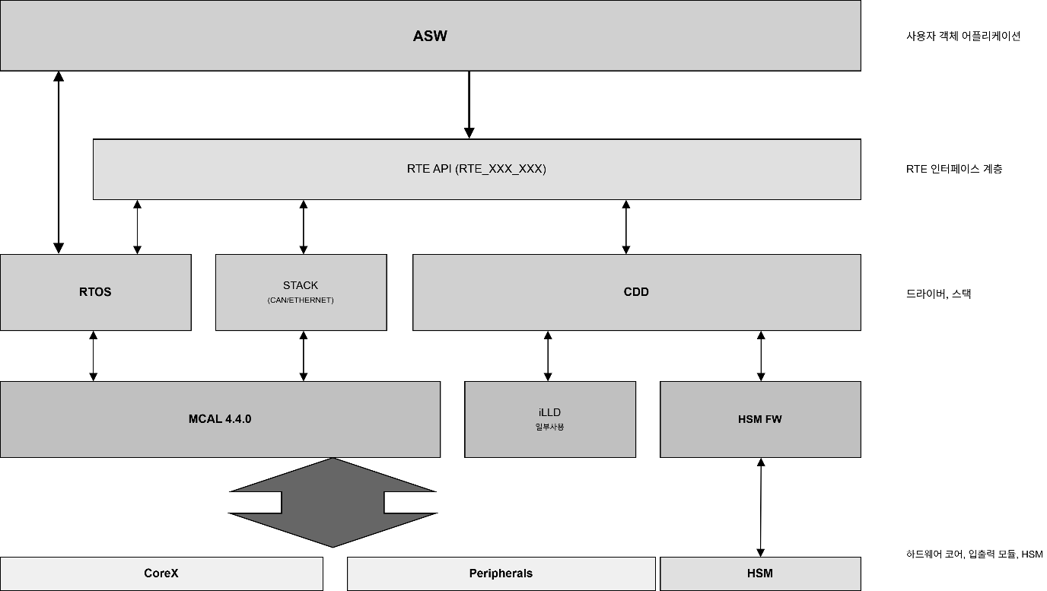
그림 1. SW 계층 구조 다이어그램 — ASW/UBSW/LBSW/HW 5계층 아키텍처. MCAL 4.4.0 기반 HW 통신, HSM FW의 iLLD 연동 구조 (4-Layer Call Chain 보안 아키텍처의 물리적 기반)
그림 1은 EPOS-30i ECU의 SW 계층 구조를 구성하는 5계층 아키텍처를 보여 준다. 최상위 ASW(Application Software)는 RTE API(Runtime Environment)를 통해 하위 BSW 컴포넌트와 통신한다. RTE 아래 레이어는 RTOS, CAN/Ethernet 프로토콜 STACK, 및 CDD(Complex Device Driver)로 구성되며, MCAL 4.4.0에 의해 하위 회시 친화적 HW 통신이 제공된다. HSM FW는 iLLD(Infineon Low Level Driver)를 통해 HSM 전용 하드웨어와 연동된다. 이 구조는 제2장에서 설명하는 4-Layer Call Chain 보안 아키텍처의 물리적 기반을 형성한다.
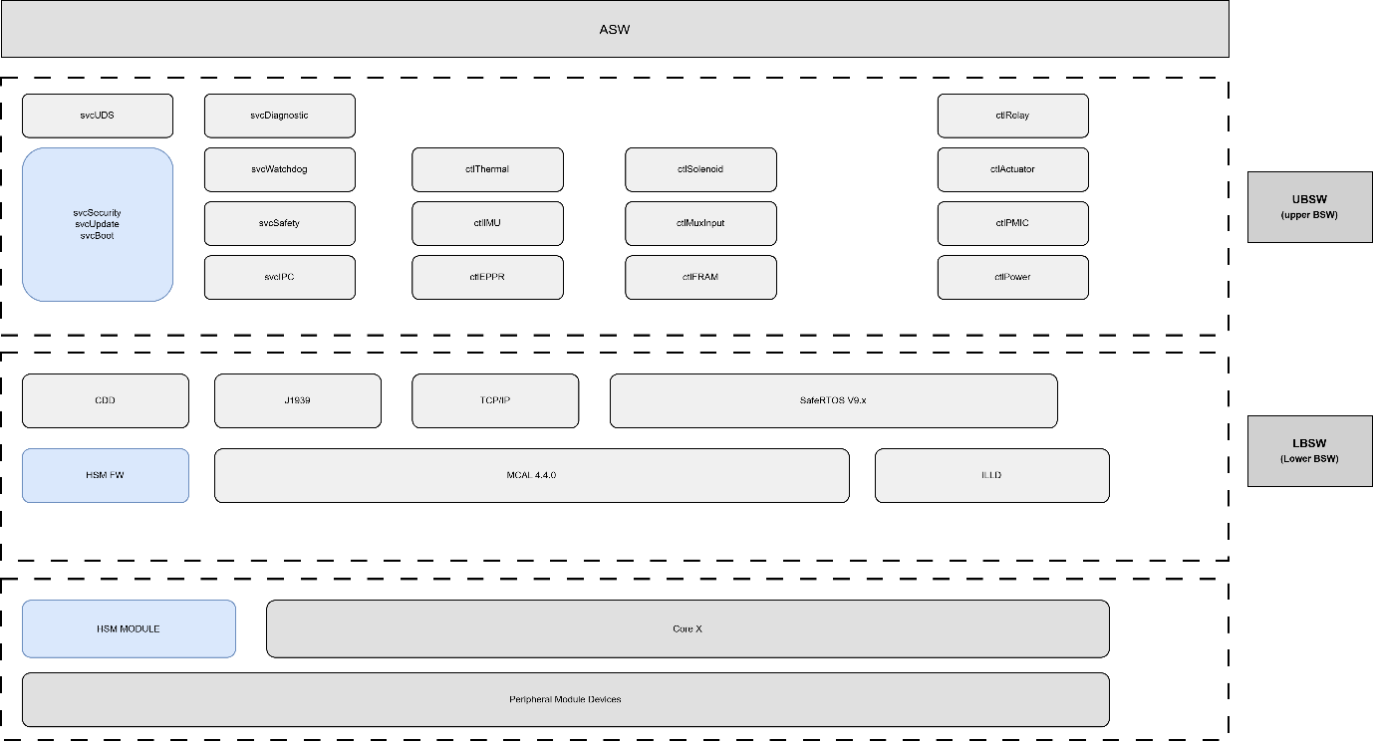
그림 2. SW 컴포넌트 상세 구조 다이어그램 — UBSW svc* 서비스 계층(svcSecurity/svcUpdate/svcBoot/svcUDS/svcDiagnostic 등) 및 ctl* 제어 계층, LBSW(CDD/J1939/TCP/IP/SafeRTOS/MCAL/iLLD/HSM FW) 구성, HSM MODULE Trust Anchor
그림 2는 컴포넌트 수준의 상세 구조를 나타낸다. UBSW(Upper BSW)에는 보안 및 제어 기능을 담당하는 svc* 서비스 계층(svcUDS, svcSecurity, svcUpdate, svcBoot, svcDiagnostic, svcWatchdog, svcSafety, svcIPC)과 각 서비스를 장치 및 하드웨어 표준 인터페이스로 연결하는 ctl* 제어 계층(ctlThermal, ctlIMU, ctlSolenoid, ctlActuator, ctlPMIC, ctlRelay 등)이 포함된다. LBSW(Lower BSW)는 CDD, J1939, TCP/IP, SafeRTOS V9.x, MCAL 4.4.0, iLLD, HSM FW로 구성되어 하위 하드웨어(HSM MODULE, Core X, Peripheral Module Devices)와 직접 통신한다. svcSecurity 컴포넌트는 근본 보안 서비스의 진입점으로서 제3장 컴포넌트 할당 분석의 핵심 대상이며, HSM FW가 제4장 메모리 보안 아키텍처의 배타적 신뢰 앱커(Trust Anchor)로 기능한다.
위 두 다이어그램의 구조적 변찹은 제2장 이후의 각 챕터와 다음과 같이 연결된다. ① 제2장(시스템 보안 아키텍처 개요)에서는 그림 1의 4계층 Call Chain 구조(ASW → RTE → CDD → HSM FW → HSM)를 통해 보안 서비스 간 신뢰 경계와 의존 관계를 상세히 정의한다. ② 제3장(컴포넌트 할당)에서는 그림 2의 UBSW svc* 및 ctl* 컴포넌트 각각에 SWRS 보안 요구사항(SWRS-001~050)을 개별 할당한다. ③ 제4장(메모리 보안 아키텍처)에서는 HSM FW가 전어 관리하는 DFLASH1 영역과 PFLASH A/B Bank 구조를 상세히 다뢬다. ④ 제5장(인터페이스 아키텍처)에서는 그림 2에 표시된 LBSW CDD, J1939, TCP/IP 계층 간 HSM-Host 인터페이스 및 UDS 진단 통신 프로토콜을 규정한다.
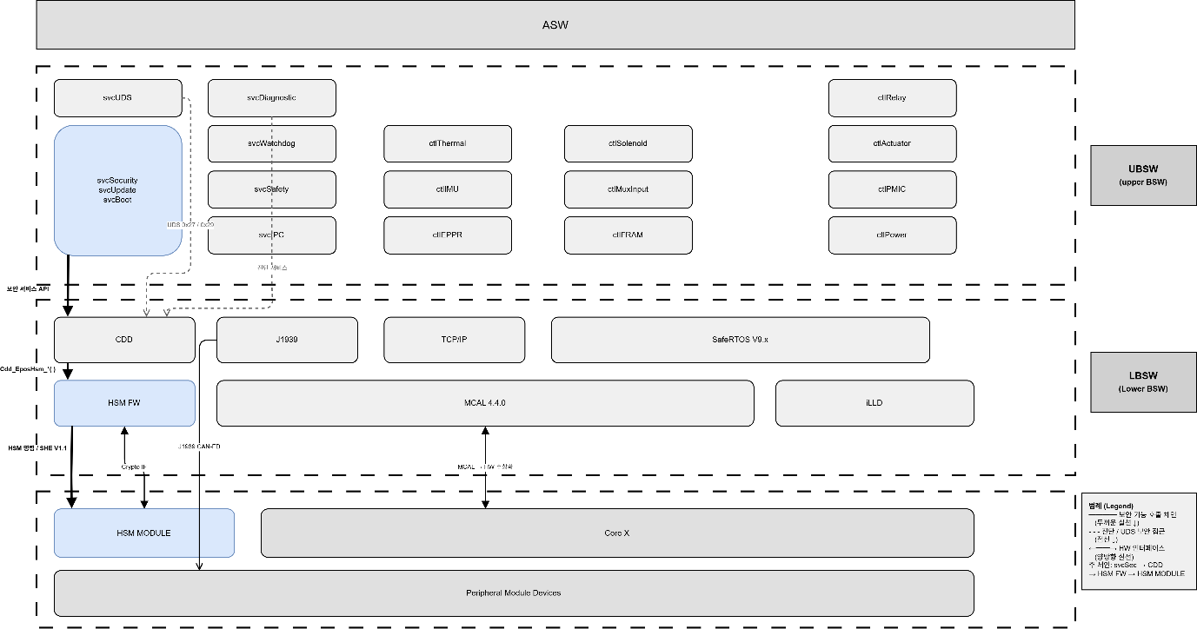
그림 3. 보안 기능 흐름도 — 4-Layer Call Chain (L0 ASW → L1 RTE → L2 CDD → L3 HSM FW → L4 HSM MODULE) 단방향 보안 호출 경로 및 SC-02~07 보안 컴포넌트 매핑 (UDS 0x29 Secure Access, J1939-91C SecOC 포함)
그림 3은 그림 2의 SW 컴포넌트 구조에 보안 기능 흐름(Security Function Flow)을 시각적으로 표기한 다이어그램이다. 우측 수직 레인은 4-Layer Call Chain(L0~L4)의 계층 간 데이터·명령 전달 경로를 나타내며, 각 화살표는 보안 서비스 호출이 단방향으로 진행됨을 표시한다. ① ASW(L0) → svcSecurity/RTE(L1): ASW SWC는 RTE_SvcSecurity_*() API만을 통해 보안 서비스를 요청하며 HSM에 직접 접근하지 않는다. ② svcSecurity(L1) → CDD(L2): RTE 호출이 HT2HSMS Bridge 명령으로 변환되어 CDD 어댑터에 전달된다. SC-02(Secure Boot)·SC-03(Secure Update)·SC-04(Secure Access)·SC-06(Secure Log) 요청이 이 경로를 사용한다. ③ CDD(L2) → HSM FW(L3): SEC_HSM_CMD_* 명령이 Host TriCore HSM FW에 전달되고, HSM FW는 DFLASH1 KeySlot 조회 후 HSM 모듈에 HW 명령을 발행한다. ④ HSM FW(L3) → HSM MODULE(L4): HSM Cortex-M3 코어가 AES-128, SHA-256, ECDSA P-256, TRNG HW 가속을 실행하고 결과를 역방향으로 반환한다. ⑤ svcUDS ↔ SC-04(Secure Access): UDS 0x29 기반 PKI 인증서 검증 흐름이 svcUDS에서 svcSecurity를 경유하여 HSM에 전달된다(레이블 SC-04). ⑥ J1939 → SC-07(SecOC): J1939-91C SecOC CMAC 생성·검증 요청이 J1939 프로토콜 스택에서 HSM FW를 통해 HSM MODULE의 AES-128 엔진으로 전달된다. ⑦ HSM MODULE Trust Anchor: 전원 인가 시 HSM Cortex-M3가 Host TriCore보다 먼저 기동하여 Secure Boot 검증을 수행하는 HW 기반 신뢰 앵커(Trust Anchor) 역할을 수행한다.

2. 시스템 보안 아키텍처 개요
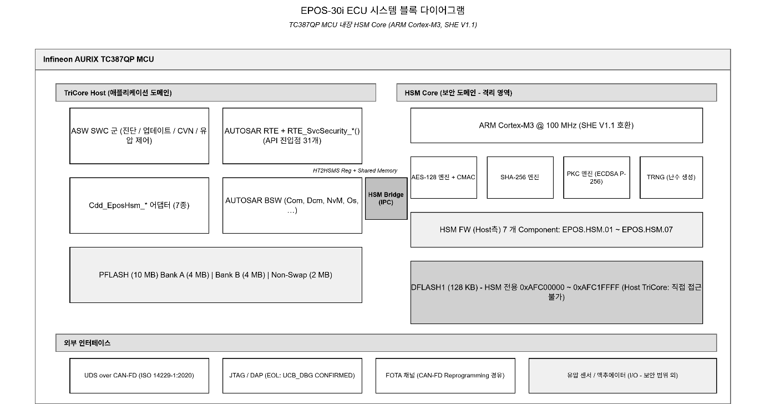
그림 4. ECU 시스템 구성 — Infineon AURIX TC387QP MCU 내 TriCore Host 도메인(애플리케이션)과 HSM Core 도메인(보안 격리) 분리 구조 및 외부 인터페이스

2.1. 보안 설계 원칙
EPOS-30i 보안 시스템은 다음 4개 설계 원칙에 따라 구성된다. 본 원칙은 EPOS-CSC-001 V1.0 §2.1에 명시된 4-Layer 호출 체인의 근거이며, ISO/SAE 21434 §9.4의 사이버보안 통제 설계 원칙(Defense in Depth, Least Privilege, Fail-Secure)을 구체화한 것이다.
① Trust Anchor by HSM — HSM Cortex-M3가 Host TriCore보다 먼저 기동하여 모든 보안 판정의 기점이 된다. UCB_HSMCOTP.HSMBOOTEN=1로 HW 수준에서 강제된다.
② Chain of Trust — HSM이 FBL을 검증하고, FBL이 APP을 검증하는 단방향 신뢰 연쇄를 적용한다. 각 단계는 이전 단계의 검증을 통과한 경우에만 실행된다.
③ Key Confinement — 모든 암호 키는 DFLASH1 내 HSM 전용 영역에만 존재한다. 키 평문은 HSM 외부로 반출되지 않으며, 외부 호출자는 슬롯 ID만 전달한다.
④ Defense in Depth — Secure Access 인증이 Secure Update 및 Secure Log 읽기의 사전 조건이다. 단일 통제 우회만으로는 고가치 기능에 접근하지 못하도록 다중 통제를 적용한다.

2.2. 7대 보안 컴포넌트 구조
EPOS-30i 보안 시스템은 7개의 독립 보안 컴포넌트로 구성된다. 각 컴포넌트는 독립 기능 단위로 설계되며 DFLASH1 키 슬롯을 공유 자원으로 사용한다. 모든 컴포넌트는 EPOS-SDD HSM V12에서 상세 설계된다.
No. | 컴포넌트 | 책임 계층 | 기능 개요 및 SWRS 범위
SC-01 | 키 관리 | HSM Core (DFLASH1) | HSM KeySlot 저장·라이프사이클·KAT 자가진단. SWRS-037~044. 모든 보안 컴포넌트의 의존 전제 조건.
SC-02 | Secure Boot | HSM Core → FBL | 부팅 시 FBL/APP 이미지 AES-128-CMAC 검증. Chain of Trust 구현. SWRS-001~008.
SC-03 | Secure Update | FBL + HSM Core | UDS 0x34/0x36/0x37 기반 펌웨어 갱신 수신·검증·Flash 기록. A/B Bank SWAP. SWRS-009~016.
SC-04 | Secure Access | HSM Core + DCM | UDS 0x29 PKI 인증서 기반 2단계 인증. Secure Update / Secure Log 읽기의 사전 조건. SWRS-017~023.
SC-05 | Secure Debug | HW UCB_DBG + Host | JTAG/DAP 포트 HW 잠금. DebugClosed/Authorized/Locked 상태 전이. SWRS-024~028.
SC-06 | Secure Log | HSM Core (DFLASH1) | 보안 이벤트 AES-128-CMAC 보호 기록. 1536 엔트리 순환 저장. SWRS-029~036.
SC-07 | 통신 보안 | BSW SecOC + HSM Core | J1939-91C SecOC CMAC 생성·검증, CVN 주기 검증. SWRS-045~050.
표 6. 7대 보안 컴포넌트 구조 (SC-01~SC-07)

2.3. 4-Layer 호출 체인 (Call Chain Architecture)
EPOS-30i 보안 서비스는 RTE → CDD → HSM FW → HSM 모듈의 4계층 호출 체인을 강제한다. 이 구조는 EPOS-SDD HSM V12 §2.1 및 §12.2에 정의된 4-Layer 아키텍처를 SA 수준에서 규정한 것이다. CDD 또는 RTE가 HSM 모듈 명령을 직접 발행하는 매핑은 금지된다.
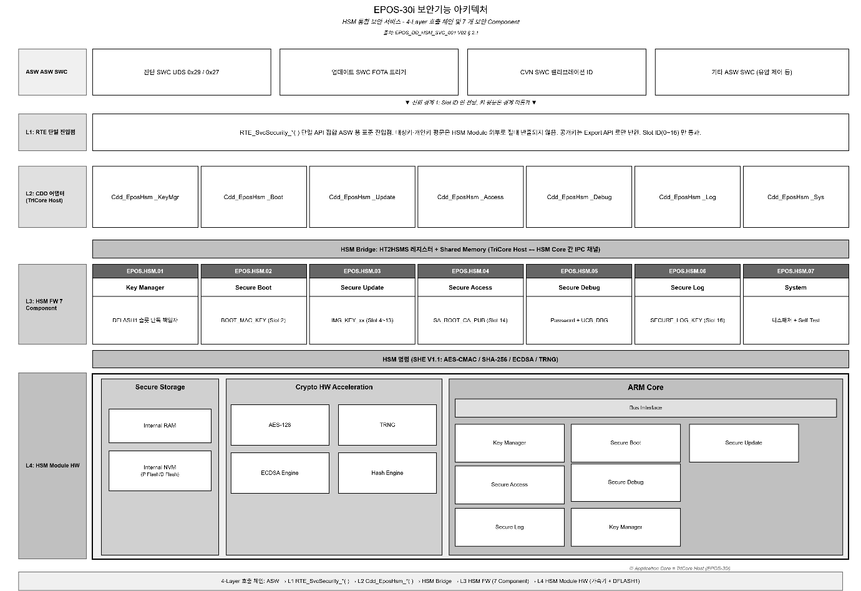
그림 5. 4-Layer 보안 서비스 아키텍처 전체 구성 — ASW SWC 군(L0), RTE 단일 진입점(L1), CDD 어댑터 7종(L2), HSM FW 7 Component(L3), HSM Module HW(L4)
계층 | 컴포넌트 | 인터페이스 | 역할
L1 | RTE / ASW | RTE_SvcSecurity_*() | ASW에 노출되는 단일 API 집합. 기밀 키는 전달하지 않으며 SlotID만 전달.
L2 | CDD | HT2HSMS Bridge 명령 | RTE 호출을 HSM Bridge 명령으로 변환. 명세만 정의(BSW 플랫폼 책임).
L3 | HSM FW (Host TriCore) | SEC_HSM_CMD_* 명령 | Bridge 명령을 받아 HSM 모듈에 발행하고 결과를 RTE에 반환. DFLASH1 키 슬롯·Secure Log를 공유 자원으로 사용.
L4 | HSM 모듈 (Cortex-M3) | HW 레지스터 직접 접근 | AES-128, SHA-256, ECDSA P-256, TRNG HW 가속. DFLASH1 128KB 단독 접근.
표 7. 4-Layer 호출 체인 아키텍처

2.4. 신뢰 경계 (Trust Boundary) 및 Item Boundary
EPOS-30i의 신뢰 경계는 EPOS-CSC-001 V1.0 §1.2에 정의된 Item Boundary를 기반으로 한다. 신뢰 수준은 다음과 같이 분류된다.
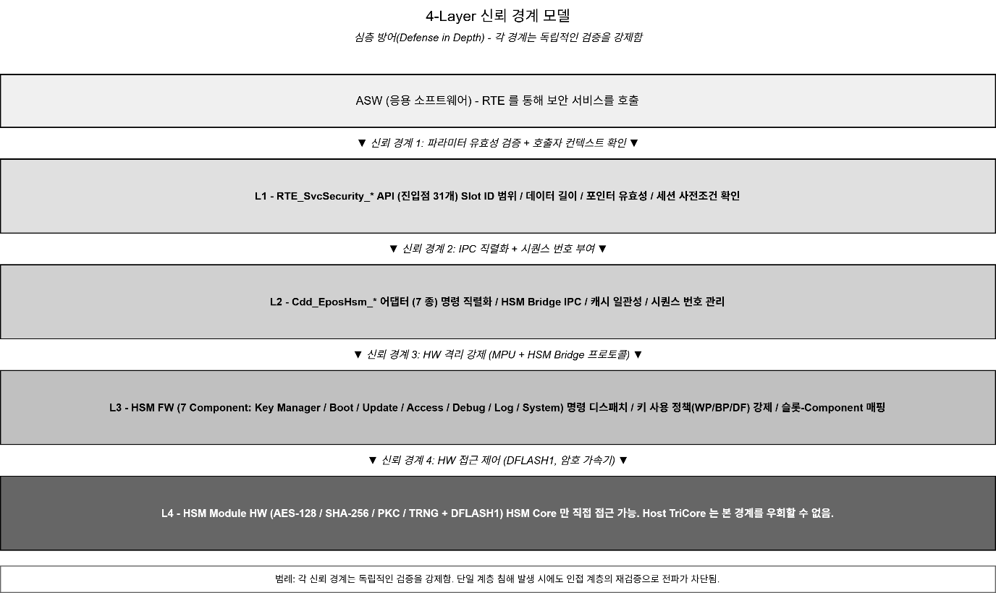
그림 6. 4-Layer 신뢰 경계 구조 — ASW → L1(RTE) → L2(CDD) → L3(HSM FW) → L4(HSM HW) 계층별 독립 검증 강제. 단일 계층 침해 시 인접 계층 재검증으로 전파 차단
신뢰 영역 | 신뢰 수준 | 범위 및 근거
HSM Core + DFLASH1 | 완전 신뢰 | HW 격리, DFLASH1 Host 접근 차단, Trust Anchor. Key Confinement 원칙 적용 영역.
FBL | 조건부 신뢰 | HSM Secure Boot 검증 통과 후에만 실행. Chain of Trust 두 번째 단계.
AUTOSAR BSW | 조건부 신뢰 | FBL의 APP 검증 통과 후 실행. SecOC/Csm은 HSM API 경유. 직접 DFLASH1 접근 불가.
ASW / Application | 비신뢰 | RTE를 통해서만 보안 서비스 접근 가능. 직접 HSM 접근 금지.
OEM 인프라(PKI, KMS) | 외부 신뢰 | Item Boundary 외부. OEM Root CA 공개키만 ECU에 저장(Slot 14). 인프라 자체는 OEM 책임.
진단 도구(DiagTool) | 인증 기반 신뢰 | UDS 0x29 Secure Access 인증 완료 시에만 제한적 접근 허용. 인증서는 OEM Root CA 서명 필요.
표 8. 신뢰 영역 분류 (Trust Boundary)

2.5. 보안 서비스 간 의존 관계
EPOS-30i 보안 서비스 간의 의존 관계는 EPOS-SDD HSM V12 §2.2에 상세 설계되며, SA 수준에서는 다음 두 가지 핵심 의존 관계를 규정한다.
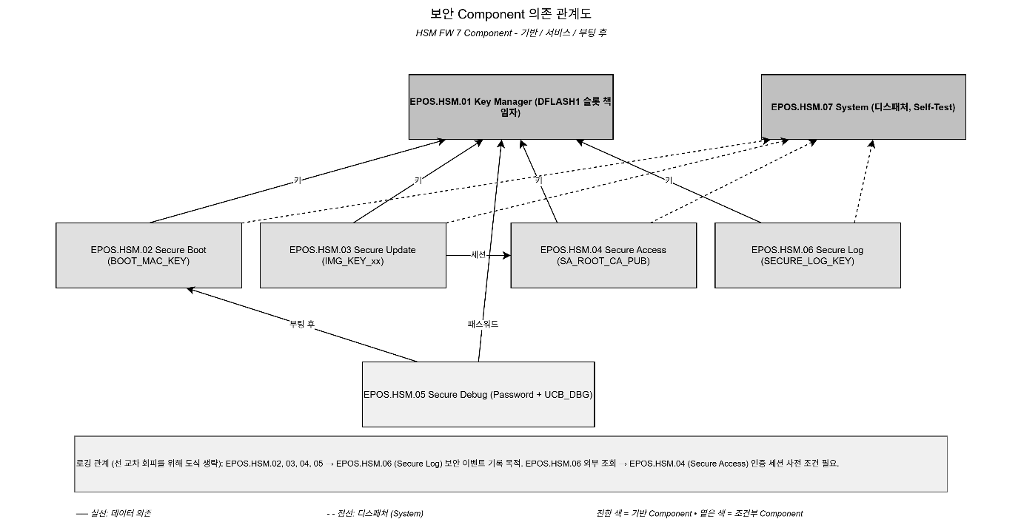
그림 7. 7대 보안 컴포넌트 의존 관계 — EPOS.HSM.01(Key Manager)이 모든 컴포넌트의 키 선행 조건. Secure Access 세션이 Secure Log 외부 조회 및 Secure Update의 사전 조건
(1) 키 관리(SC-01) → 전체 보안 서비스: SC-02~SC-07 모두 DFLASH1 키 슬롯을 사전 조건으로 한다. 키 미주입 슬롯을 사용하는 기능은 SEC_E_KEY_NOT_FOUND를 반환하고 동작을 중단한다. 따라서 EOL 키 주입(9장)은 보안 서비스 활성화의 선행 조건이다.
(2) Secure Access(SC-04) → Secure Log 읽기 / Secure Update: Secure Log 외부 조회(SEC_HSM_CMD_SECURE_LOG_READ) 및 Secure Update 진입(UDS 0x34)은 Secure Access 인증 세션(Authenticated 상태)이 활성인 경우에만 허용된다. 미인증 상태에서의 요청은 NRC 0x89(authenticationRequired)로 거부된다.

2.6. ECU 생애주기별 보안 기능 활성화
생애주기 | 단계 | 활성 보안 기능 | 비고
개발 | SW 개발 및 통합 | 모든 보안 기능 비활성 또는 개발 키 사용 | 개발 키로 서명된 이미지는 양산 ECU 설치 금지
양산/EOL | EOL 생산라인 | 키 주입 → UCB_DBG CONFIRMED → UCB_HSMCOTP HSMBOOTEN=1 설정 → Secure Boot 활성화 | 본 단계 미완료 ECU 출하 금지
필드 | 정상 운영 | 전체 7대 보안 컴포넌트 활성 | Secure Access 인증 후 진단/업데이트 가능
필드 | 운영 중 취약성 대응 | Secure Update를 통한 FW 갱신 | Authenticated 진단 도구만 가능
표 9. ECU 생애주기별 보안 기능 활성화
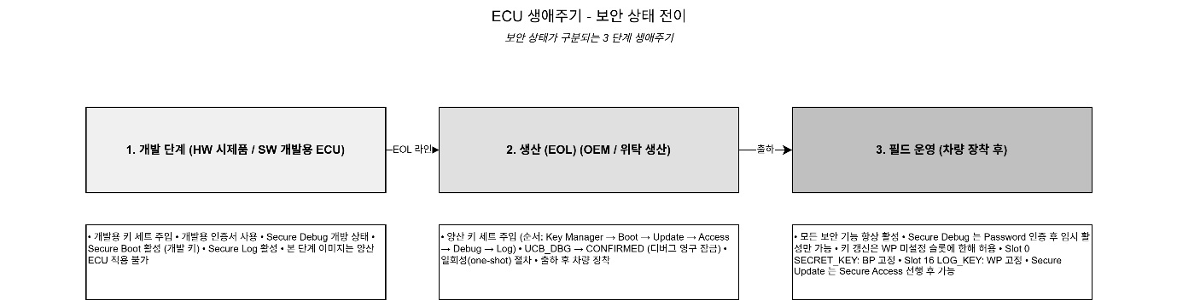
그림 8. ECU 생애주기별 보안 기능 활성화 — 개발 단계(개발 키), 생산/EOL 단계(양산 키 주입 + UCB_DBG CONFIRMED 설정), 필드 운영 단계(전체 보안 기능 활성)

3. 요구사항 → 컴포넌트 할당 (Architectural Allocation)
본 장은 ISO/SAE 21434:2021 §10.4.1에 따라 EPOS-CRS-001 V1.0의 SWRS-001~050을 책임 구현 컴포넌트에 할당한다. 각 절은 관련 보안요구사항(SWRS), 책임 컴포넌트, 구현 원칙, SDD 참조 단원을 명시한다.

3.1. Secure Boot (SWRS-001~008) → SC-02
Secure Boot는 HSM Core(SC-02 기본 책임)와 FBL(APP 검증 체인 책임)에 분산 구현된다. HSM Core는 전원 인가 후 Host 실행 전 FBL 이미지의 AES-128-CMAC을 검증하고(SWRS-001~007), FBL은 Chain of Trust에 따라 APP 이미지를 검증한다(SWRS-004/008). 검증 알고리즘을 ECDSA 대신 AES-128-CMAC으로 한정한 이유는 SHE V1.1 표준 준수와 TC387QP AES HW 가속기 활용을 통한 부팅 시간 최소화이다.
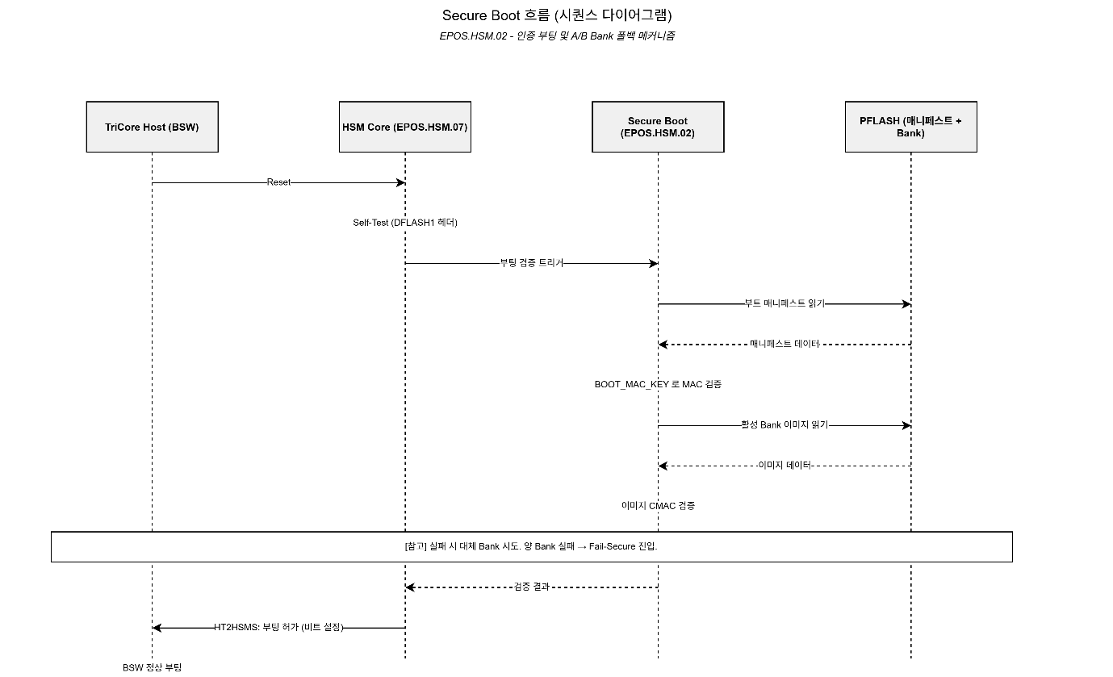
그림 9. Secure Boot 시퀀스 — Reset → Self-Test → 부팅 검증 트리거 → BOOT_MAC_KEY MAC 검증 → 활성 Bank 이미지 CMAC 검증 → Host 부팅 허가. 실패 시 Fail-Secure 진입
SWRS-ID | CAL | 책임 컴포넌트 | 아키텍처 할당 근거 및 SDD 참조
SWRS-001 | CAL 4 | HSM Core (Boot) | 전원 인가 후 HSM이 Active Bank FBL의 Metadata MAC + Body CMAC 검증. UCB_HSMCOTP.HSMBOOTEN=1 HW 강제. SDD §4.5.1.
SWRS-002 | CAL 4 | HSM Core (Boot) | FBL 검증 실패 시 Host CPU Release 미발행. Boot Halt 상태 유지. SDD §4.5.2.
SWRS-003 | CAL 4 | HSM Core → SC-06 | FBL 검증 결과를 EVT_BOOT_OK/FAIL로 Secure Log 기록. SC-06(Secure Log) 의존. SDD §4.7.
SWRS-004 | CAL 4 | FBL (Chain of Trust) | FBL이 APP 이미지 AES-128-CMAC 검증. 검증 통과 시만 APP 분기. SDD §4.1(Chain of Trust).
SWRS-005 | CAL 4 | HSM Core (Boot) | 키 레코드 CMAC: SECRET_KEY(Slot 0). Body CMAC: BOOT_MAC_KEY(Slot 2). Metadata MAC: IMG_KEY_00~09(Slot 4~13). SDD §3.4.2.
SWRS-006 | CAL 4 | HSM Core (Boot) | Metadata MAC 검증 선행 필수. 헤더 필드(version, FW size) 신뢰 이전에 Metadata MAC이 통과되어야 함. SDD §8.4.
SWRS-007 | CAL 3 | HSM Core + FBL | Boot Counter 증가(HSM) + APP Clear 신호 수신 시 Reset(HSM). 임계값 초과 시 EVT_BOOT_COUNTER_EXCEEDED. SDD §4.6.
SWRS-008 | CAL 3 | FBL | APP 검증 실패 시 FBL이 HSM에 보고 → Boot Counter 증가 → BANK SWAP으로 Rollback. SDD §4.6.
표 10. Secure Boot SWRS → 컴포넌트 할당

3.2. Secure Update (SWRS-009~016) → SC-03
Secure Update는 FBL(UDS 세션 관리, UCB_SWAP 갱신 책임)과 HSM Core(이미지 암호 검증 책임)에 분산 구현된다. EPOS-30i 보안 시스템은 비인가 FW 교체 공격을 두 단계로 차단한다: ① Secure Access(UDS 0x29) 인증 완료가 Secure Update 진입의 사전 조건이며(SWRS-009), ② 이미지 수신 후 AES-128-CMAC 검증 통과 시에만 UCB_SWAP을 갱신하여 Bank 전환을 커밋한다(SWRS-013). HSM은 UCB_SWAP에 직접 접근할 수 없으므로(DFLASH1 vs UCB HW 분리) UCB 갱신 주체는 FBL로 단일화된다.
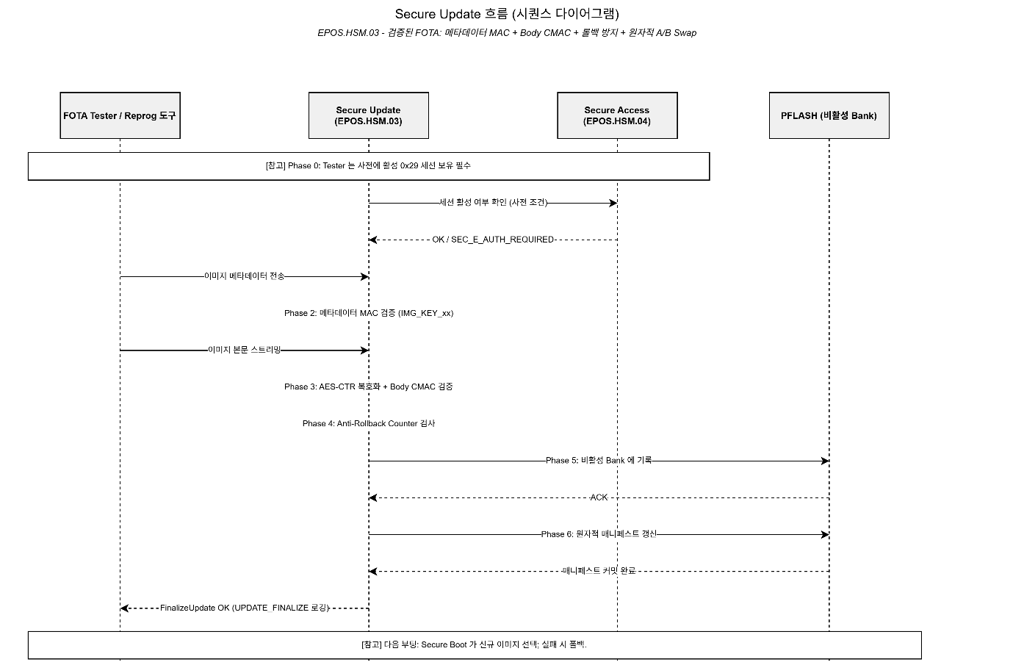
그림 10. Secure Update 처리 시퀀스 — Phase 0(Secure Access 선행) → Phase 2(Metadata MAC 검증) → Phase 3(AES-CTR 복호화 + Body CMAC) → Phase 4(Anti-Rollback) → Phase 5(비활성 Bank 기록) → Phase 6(매니페스트 갱신)
SWRS-ID | CAL | 책임 컴포넌트 | 아키텍처 할당 근거 및 SDD 참조
SWRS-009 | CAL 4 | FBL + SC-04 (선행) | 0x34 처리 전 Secure Access 인증 완료 확인. 미인증 시 NRC 0x33. SC-04 의존 관계. SDD §8.6.
SWRS-010 | CAL 4 | FBL | 0x34/0x36/0x37 UDS 시퀀스로 비활성 Bank 수신·기록. FBL이 UDS 세션 관리 담당. SDD §8.7.
SWRS-011 | CAL 4 | HSM Core (Crypto) | 0x36 수신 시 AES-128-CTR 복호화 + Body CMAC 누적 계산. 0x37 수신 시 이미지 내부 Body CMAC Block 비교. SDD §8.8.1.
SWRS-012 | CAL 4 | HSM Core (Crypto) | Flash 기록 완료 후 Plaintext Read-back → BOOT_MAC_KEY로 Body CMAC 재계산 → 이미지 내부 Block 비교. SDD §8.8.2.
SWRS-013 | CAL 4 | FBL | Read-back CMAC 검증 성공 후에만 FBL이 UCB_SWAP 갱신(Bank 전환 커밋). SDD §8.8.1.
SWRS-014 | CAL 4 | FBL | 검증 실패 시 비활성 Bank 폐기, UCB_SWAP 미갱신 → 기존 Bank 유지(Rollback). SDD §8.9.
SWRS-015 | CAL 4 | FBL + HSM Core | Metadata MAC 통과 후에만 FW Version 필드 신뢰 → 다운그레이드 비교 수행. SDD §8.10.
SWRS-016 | CAL 4 | HSM Core (Boot) | HSM 펌웨어는 UCB_SWAP 등 6개 UCB에 DMU 명령 발행 금지. UCB_HSM·UCB_HSMCOTP만 갱신. SDD §8.8.1.
표 11. Secure Update SWRS → 컴포넌트 할당

3.3. Secure Access (SWRS-017~023) → SC-04
Secure Access는 HSM Core(PKI 인증 연산)와 DCM/BSW(UDS 세션 관리)에 분산 구현된다. EPOS-30i 보안 시스템은 기존 Seed/Key 방식을 대체하여 PKI 인증서 체계 기반 2단계 인증(Phase 1: 인증서 검증, Phase 2: 소유권 증명)을 적용한다. 2-tier OEM Root CA 구조에서 ECU는 Root CA 공개키(SA_ROOT_CA_PUB, Slot 14)만 저장하며, ECDSA-P256 서명 검증으로 DiagTool 인증서의 진위성과 소유권을 확인한다. 모든 보안 비교 연산은 Timing Side-Channel 공격 방지를 위한 상수 시간(constant-time) 구현을 적용한다(SWRS-020).

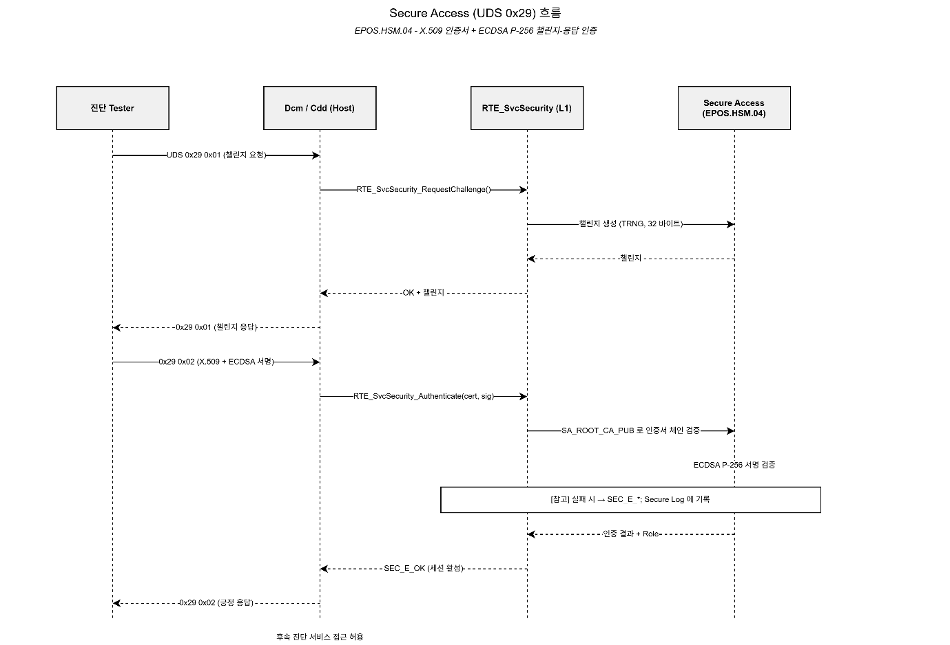
그림 11. Secure Access (UDS 0x29) 인증 시퀀스 — 진단 Tester → 0x29/0x01 챌린지 요청 → TRNG 32B 챌린지 생성 → 0x29/0x02 X.509 + ECDSA 서명 제출 → SA_ROOT_CA_PUB 인증서 체인 검증 → ECDSA P-256 서명 검증 → 세션 활성화
SWRS-ID | CAL | 책임 컴포넌트 | 아키텍처 할당 근거 및 SDD 참조
SWRS-017 | CAL 4 | HSM Core (PKI) | 0x29/0x01 수신 시 SA_ROOT_CA_PUB(Slot 14)로 DiagTool 인증서 ECDSA-P256 서명 검증. SDD §5.4.1.
SWRS-018 | CAL 4 | HSM Core (TRNG) | 인증서 검증 성공 후 TRNG 기반 32B Challenge 생성 및 반환. 매 세션 고유성 보장. SDD §5.4.1.
SWRS-019 | CAL 4 | HSM Core (PKI) | 0x29/0x02 수신 시 SHA-256(stored_challenge)을 DiagTool 공개키로 ECDSA-P256 검증. SDD §5.4.2.
SWRS-020 | CAL 4 | HSM Core (Crypto) | ECDSA 서명 검증 및 모든 보안 비교 연산에 constant-time 구현 적용. memcmp 직접 사용 금지. SDD §5.4.2.
SWRS-021 | CAL 4 | HSM Core (State) | 연속 인증 실패 시 failCount 증가 → 임계값 초과 시 Locked 상태 전이. SDD §5.4.3.
SWRS-022 | CAL 4 | HSM Core (State) | ECU Reset / deAuthenticate / 세션 종료 시 인증 Context(Challenge, 공개키, failCount) 즉시 Zeroization. SDD §5.5.
SWRS-023 | CAL 4 | HSM Core + OEM 확정 | X.509 Validity 검증 정책: (a) 생략, (b) 도구 제공 시각, (c) ECU HW RTC 중 OEM 확정. SDD §5.6.
표 12. Secure Access SWRS → 컴포넌트 할당

3.4. Secure Debug (SWRS-024~028) → SC-05
Secure Debug는 TC387QP UCB_DBG HW 메커니즘(JTAG/DAP 접근 제어)과 Host TriCore(상태 감지 및 HSM 보고)에 분산 구현된다. EPOS-30i는 유압 제어기로서 물리적 접근 가능성이 존재하므로 본 메커니즘을 양산 ECU 필수 보안 요건으로 규정한다. UCB_DBG CONFIRMED 상태 출하가 양산 조건이며, Password는 분실 시 복구 불가능하므로 OEM/Tier-1 이중 백업이 필수이다.
SWRS-ID | CAL | 책임 컴포넌트 | 아키텍처 할당 근거 및 SDD 참조
SWRS-024 | CAL 4 | HW (UCB_DBG) | UCB_DBG password 기반 JTAG/DAP 접근 제어. HW가 SW 개입 없이 자동 수행. SDD §6.4.
SWRS-025 | CAL 3 | Host TriCore → SC-06 | UCB_DBG 상태 변화(DebugClosed/Authorized/Locked) 감지 → HSM에 Bridge 명령 보고 → Secure Log 기록. SDD §6.5.
SWRS-026 | CAL 4 | HW (UCB_DBG) | Password 미일치 시 JTAG/DAP 차단 유지 또는 DebugLocked 전이. 3회 연속 실패 시 영구 잠금. SDD §6.4.
SWRS-027 | CAL 4 | EOL 생산라인 | 양산 ECU 출하 시 UCB_DBG CONFIRMED 상태 필수. UNLOCKED/OPEN 출하 금지. SDD §6.4 + §10.
SWRS-028 | CAL 4 | HSM FW + FBL | UCB_DBG Password를 Secure Log, NVM, UDS 응답 페이로드에 저장·반환 금지. SDD §6.4 주의.
표 13. Secure Debug SWRS → 컴포넌트 할당

3.5. Secure Log (SWRS-029~036) → SC-06
Secure Log는 HSM Core가 DFLASH1에 구현하며, 다른 모든 보안 컴포넌트(SC-02~SC-05, SC-07)의 이벤트를 수신하여 기록한다. Secure Log는 ISO/SAE 21434 §13(보안 사고 대응)의 사후 추적성 요건을 충족하는 증거 저장소이다. 로그는 암호화하지 않으나 SECURE_LOG_KEY(Slot 16) 기반 AES-128-CMAC 무결성 태그로 위변조를 탐지한다. 민감 데이터(키 평문, Challenge, 서명값) 저장 금지 정책(SWRS-036)을 통해 평문 저장에도 불구하고 정보 노출을 방지한다.
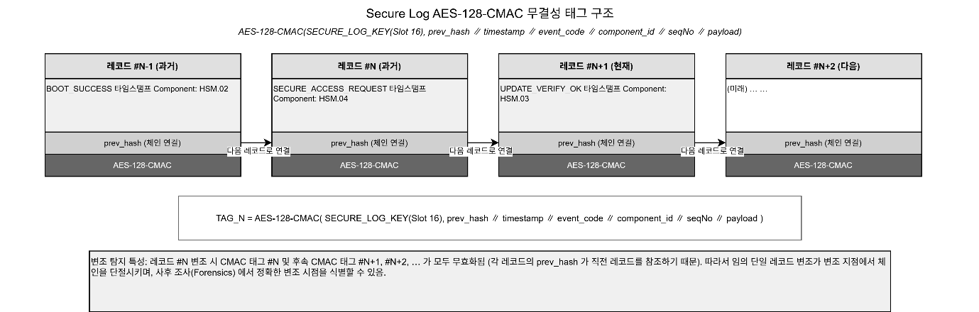
그림 12. Secure Log 무결성 태그 구조 — TAG_N = AES-128-CMAC(SECURE_LOG_KEY(Slot 16), timestamp ∥ event_code ∥ component_id ∥ seqNo ∥ payload). 임의 단일 레코드 변조 시 CMAC 불일치로 즉시 감지 가능
SWRS-ID | CAL | 책임 컴포넌트 | 아키텍처 할당 근거 및 SDD 참조
SWRS-029 | CAL 4 | HSM Core (SC-06) | DFLASH1 Secure Log 영역(헤더 1×64B + 엔트리 1536×64B)에 보안 이벤트 기록. SDD §7.6.
SWRS-030 | CAL 4 | HSM Core (SC-06) | 각 엔트리·헤더에 SECURE_LOG_KEY(Slot 16) 기반 AES-128-CMAC 무결성 태그 포함. SDD §7.3.
SWRS-031 | CAL 3 | HSM Core (SC-06) | seqNo 단조 증가 관리. Wrap-around 금지. SDD §7.7.
SWRS-032 | CAL 3 | HSM Core (SC-06) | totalCount > 1536 시 writeIndex 위치 오래된 엔트리 순환 덮어쓰기. SDD §7.7.
SWRS-033 | CAL 3 | HSM Core (SC-06) | Write 순서: 엔트리 먼저 → 헤더 나중. 전원 차단 시 엔트리 스캔으로 헤더 복구. SDD §7.6.
SWRS-034 | CAL 3 | HSM Core (SC-06) | SEC_HSM_CMD_SECURE_LOG_READ 명령으로 지정 인덱스 엔트리 반환. Authenticated 상태 필수. SDD §7.9.
SWRS-035 | CAL 3 | HSM Core (SC-06) | CMAC 불일치 엔트리 → eventType=0xFFFF 손상 표시 유지. 삭제 금지. SDD §7.8.
SWRS-036 | CAL 4 | HSM FW (전 컴포넌트) | 키 평문, ECDSA 개인키, UCB_DBG Password, Challenge, 공개키 원문 등 민감 데이터 저장 금지. SDD §7.5.
표 14. Secure Log SWRS → 컴포넌트 할당

3.6. 키/암호 관리 (SWRS-037~044) → SC-01
키/암호 관리는 HSM Core(SC-01, 암호 연산 및 DFLASH1 키 저장 관리)와 EOL 키 주입 도구(EOL 생산라인 단계 Key Provisioning)에 분산 구현된다. 모든 보안 서비스(SC-02~SC-07)는 SC-01의 키 슬롯에 의존하므로 SC-01이 전체 보안 시스템의 의존 기반이다. 키 주입 순서는 SWRS-044에서 강제되며, SECRET_KEY(Slot 0)가 모든 키 레코드 CMAC의 기준키이므로 반드시 최초 주입되어야 한다.
SWRS-ID | CAL | 책임 컴포넌트 | 아키텍처 할당 근거 및 SDD 참조
SWRS-037 | CAL 3 | HSM Core (Crypto) | AES-128 ECB/CBC/CTR/OFB/CFB 암·복호화. 본 설계에서는 AES-128-CTR 적용(이미지 복호화). SDD §9.2.
SWRS-038 | CAL 3 | HSM Core (Crypto) | AES-128-CMAC 생성·검증. Secure Boot, Secure Update, Secure Log, SecOC 전 도메인에 사용. SDD §9.2.
SWRS-039 | CAL 3 | HSM Core (Crypto) | SHA-256 단일 및 스트리밍 해시. Challenge 해시, CVN 해시, keyIndex 계산에 사용. SDD §9.2.
SWRS-040 | CAL 3 | HSM Core (PKI) | ECDSA-P256 서명 검증. Secure Access Phase 1·2에 사용. 서명 생성은 OEM 진단 도구 담당. SDD §9.2.
SWRS-041 | CAL 3 | HSM Core (TRNG) | TRNG 최소 16B 엔트로피 생성. Secure Access Challenge 생성, 임시 키 자료에 사용. SDD §9.2.
SWRS-042 | CAL 3 | HSM Core (KAT) | 초기화 시 AES-128/SHA-256/AES-CMAC KAT 자가진단. 실패 시 해당 API 비활성화. SDD §9.2.
SWRS-043 | CAL 3 | HSM Core (DFLASH1) | 모든 키 레코드를 DFLASH1에 SECRET_KEY(Slot 0) 기반 AES-128-CMAC 무결성 태그와 함께 저장. SDD §9.5.
SWRS-044 | CAL 3 | EOL 도구 + HSM Core | 키 주입 강제 순서: SECRET_KEY(Slot 0) → BOOT_MAC_KEY(Slot 2) → IMG_KEY_00~09(Slot 4~13) → SA_ROOT_CA_PUB(Slot 14) → SECURE_LOG_KEY(Slot 16). SDD §9.4.
표 15. 키/암호 관리 SWRS → 컴포넌트 할당

3.7. 통신 보안 (SWRS-045~050) → SC-07
통신 보안은 AUTOSAR BSW SecOC(통신 보안 로직 관리)와 HSM Core(CMAC 생성·검증 연산)에 분산 구현된다. J1939-91C SecOC는 CAN 메시지의 무결성·진위성을 HSM AES-128-CMAC으로 보호하며, CVN은 런타임 SW 영역 무결성을 주기적으로 검증한다. J1939-21/J1939-81 통신 스택 및 FV 동기화 인프라는 고객사(화영/OEM) 제공 범위이다.
SWRS-ID | CAL | 책임 컴포넌트 | 아키텍처 할당 근거 및 SDD 참조
SWRS-045 | CAL 4 | BSW CVN + HSM Core | 런타임 주기적으로 SW 영역 체크섬/해시 계산 후 기준값 비교. HSM CMAC API 활용. SDD §11.3.
SWRS-046 | CAL 3 | BSW CVN → SC-06 | CVN 검증 실패 시 DEM 또는 Secure Log에 이벤트 기록. SC-06 연계. SDD §11.3.
SWRS-047 | CAL 4 | BSW SecOC + HSM Core | J1939-91C 기반 PGN 메시지 CMAC(AES-128) 생성 및 부착. HSM CMAC API 호출. SDD §11.4.
SWRS-048 | CAL 4 | BSW SecOC + HSM Core | 수신 메시지 CMAC 검증. 검증 실패 시 메시지 폐기. SDD §11.4.
SWRS-049 | CAL 4 | BSW SecOC | FV(Freshness Value) Global Time 기반 또는 카운터 기반 관리. 컴파일타임 또는 NVM 설정으로 전환. SDD §11.4.
SWRS-050 | CAL 3 | BSW SecOC (설정) | 대상 PGN 목록(최대 20개) 및 PGN별 CMAC 키 슬롯을 설정 파라미터로 관리. SDD §11.4.
표 16. 통신 보안 SWRS → 컴포넌트 할당

4. 메모리 보안 아키텍처
본 장은 EPOS-30i ECU의 TC387QP 비휘발성 메모리 자원의 보안 역할 분담과 접근 제어 정책을 정의한다. 상세 메모리 맵은 EPOS-SDD HSM V12 §3에서 정의한다.
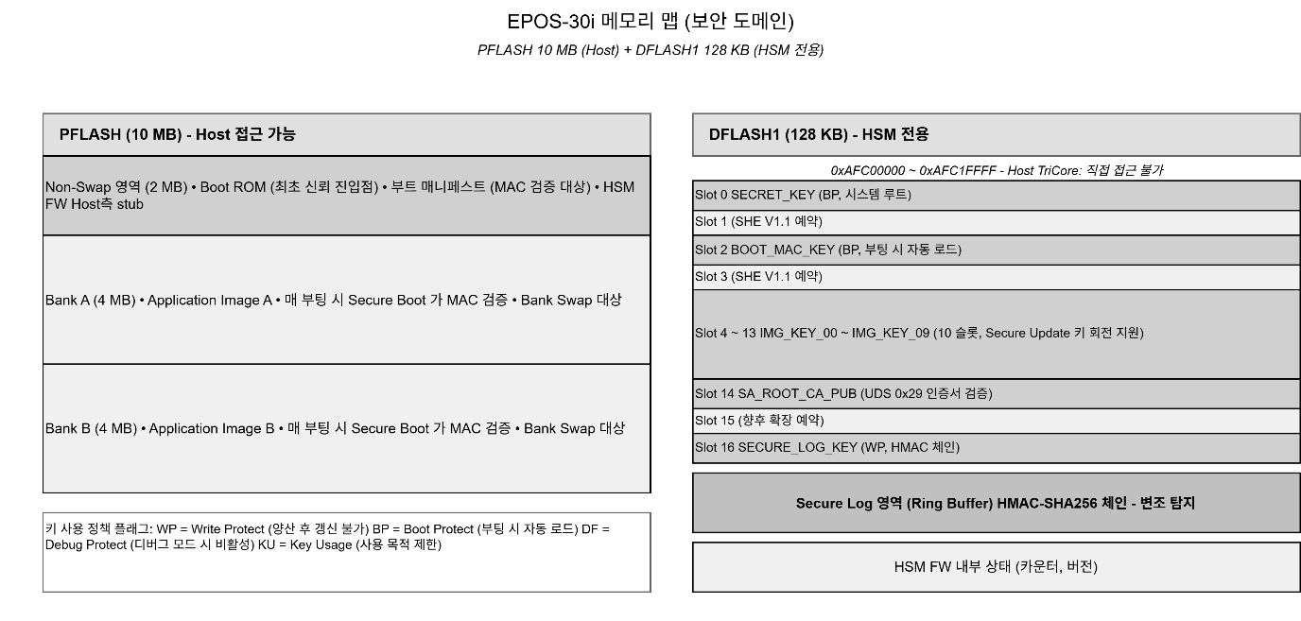
그림 13. PFLASH(10MB) / DFLASH1(128KB) 메모리 레이아웃 — PFLASH Bank A/B(4MB × 2) Secure Boot 검증 대상, DFLASH1 HSM 전용 KeySlot + Secure Log 영역(Host 직접 접근 불가)

4.1. PFLASH A/B Bank 구조 (Secure Boot / Secure Update 대상)
PFLASH 10MB는 TC387QP HW 제약에 따라 Swap-pair 8MB(Bank A 4MB + Bank B 4MB)와 Non-Swap 2MB로 구성된다. HSM 펌웨어, FBL, BSW/APP을 모두 Swap-pair 영역에 배치하여 OTA 전체 이미지 갱신을 지원한다.
영역 | Bank 구분 | 보안 역할
HSM FW (Swap) | Bank A/B | HSM Cortex-M3 부트 코드. UCB_HSMCOTP 보호. OTA로 Bank B 기록 후 SWAP 전환.
FBL (Swap) | Bank A/B | HSM Secure Boot의 직접 검증 대상(AES-128-CMAC). FBL이 BSW/APP의 Chain of Trust 검증 수행.
BSW/APP (Swap) | Bank A/B | FBL의 서명 검증 통과 시에만 실행. Secure Update의 비활성 Bank 기록 대상.
Non-Swap 2MB | 고정 | 데이터 영역 예약. 0xA0800000~0xA09FFFFF(TC387 HW 고정).
표 17. PFLASH Bank 구조 및 보안 역할
BANK SWAP은 UCB_SWAP의 MARKERLx 값 갱신으로 활성 Bank를 전환하는 HW 메커니즘이며, 갱신 주체는 FBL로 단일화된다. HSM Core는 HW 수준에서 UCB_SWAP에 접근할 수 없다(SWRS-016 준수). Read-back Body CMAC 검증 성공 후에만 FBL이 UCB_SWAP을 갱신하여 Bank 전환을 커밋한다(SWRS-013).

4.2. DFLASH1 HSM 전용 영역 (Key Manager / Secure Log)
DFLASH1(128KB, 0xAFC00000~0xAFC1FFFF)은 HSM Cortex-M3가 단독으로 접근하는 비휘발성 영역이다. TC387QP Bus Matrix 수준에서 Host TriCore의 직접 읽기·쓰기가 HW 차단되며, 모든 접근은 RTE_SvcSecurity_* API와 HT2HSMS Bridge 명령을 경유한다.
DFLASH1 영역 | 크기 | 보안 역할 및 접근 제어
키 슬롯 영역 | ≤4KB | SHE V1.1 Slot 0~13 + EPOS 확장 Slot 14~31. 슬롯별 AES-128-CMAC 무결성 태그. HSM 전용 접근.
Secure Log 영역 | ≤100KB | 헤더 1×64B + 엔트리 1536×64B. CMAC 무결성 태그. Authenticated 진단 도구에만 읽기 허용.
Boot Parameter 영역 | ≤4KB | Boot Counter, Rollback 기준 버전, BANK SWAP 이력. HSM 전용 관리.
예약 | 잔여 | —
표 18. DFLASH1 HSM 전용 영역 구성

4.3. KeySlot 할당 및 속성
EPOS-30i의 KeySlot 구조는 SHE V1.1 표준(Slot 0~13)과 EPOS 확장(Slot 14~31)으로 구성된다. 상세 슬롯 속성(키 길이, 라이프사이클, Write Protect 설정)은 EPOS-SDD HSM V12 §9.3에 정의한다.
Slot | Key ID | 알고리즘 | 용도 | 비고
0 | SECRET_KEY | AES-128 | 키 레코드 CMAC 기준키 | WP 설정. 최초 주입 필수.
2 | BOOT_MAC_KEY | AES-128-CMAC | FBL/APP Body CMAC 검증 | WP 설정.
4~13 | IMG_KEY_00~09 | AES-128 | Metadata MAC + AES-CTR 복호화 | 10개 슬롯. keyIndex=SHA-256(IV)[0] mod 10으로 선택.
14 | SA_ROOT_CA_PUB | ECDSA P-256 | OEM Root CA 공개키 (Secure Access 전용) | WP 설정. 64B 공개키.
16 | SECURE_LOG_KEY | AES-128-CMAC | Secure Log 무결성 태그 | WP 설정.
1,3,15,17~31 | 미사용 | — | 본 설계 미사용. 주입 불필요. | 차기 확장 예약.
표 19. HSM KeySlot 할당 (보안 아키텍처 수준)

5. 인터페이스 아키텍처
본 장은 보안 컴포넌트 간의 핵심 인터페이스 계약을 정의한다. 상세 API 사양(함수 시그니처, 에러 코드, 타이밍)은 EPOS-SDD HSM V12 §12에서 정의한다.

5.1. HSM-Host 인터페이스 (L3 ↔ L4)
HSM FW(Host TriCore, L3)와 HSM 모듈(Cortex-M3, L4) 간의 인터페이스는 SEC_HSM_CMD_* 명령 체계로 정의된다. 이 인터페이스는 EPOS-SDD HSM V12 §12.3의 API List에서 상세 정의되며, SA 수준에서는 인터페이스 경계 및 보안 계약을 규정한다.
인터페이스 계약 항목 | 적용 원칙 | 근거
키 비밀성 | 키 평문 전달 금지 | L3 → L4 경계에서 키 값이 아닌 Slot ID만 전달. Key Confinement 원칙.
공개키 반출 | 지정 Export API 경유 | RTE_SvcSecurity_ExportPubKey()만 허용. 임의 메모리 읽기 금지.
Secure Log 읽기 | 인증 상태 확인 후 처리 | SEC_HSM_CMD_SECURE_LOG_READ는 Authenticated 상태 확인 선행 필수.
에러 처리 | 에러 코드 반환 + 로그 기록 | 모든 에러는 SEC_E_* 코드 반환. 보안 에러는 Secure Log EVT_* 기록.
Constant-Time | 보안 비교 연산 전체 적용 | SWRS-020. ECDSA 검증, CMAC 비교 등 모든 보안 비교에 constant-time 구현.
표 20. HSM-Host 인터페이스 보안 계약

5.2. UDS 진단 인터페이스 (Secure Access / Secure Update)
UDS 진단 인터페이스는 ISO 14229-1 §11(UDS 0x29), §17(0x34/0x36/0x37)를 기반으로 하며, EPOS-30i 보안 아키텍처에서 다음 인터페이스 계약이 적용된다.
UDS 서비스 | 보안 사전 조건 | 에러 처리
0x29/0x01 (Cert Verify) | Extended/Diagnostic 세션 (0x10 전환 완료) | 인증서 검증 실패 → NRC 0x36. failCount 증가.
0x29/0x02 (PoO) | 0x29/0x01 성공 (CertificateVerified 상태) | 서명 검증 실패 → NRC 0x36. failCount 증가. 임계값 초과 → Locked.
0x29/0x03 (deAuthenticate) | 없음 | Context Zeroization. Deauthenticated 전이.
0x34 (RequestDownload) | 0x29 Authenticated 상태 | 미인증 → NRC 0x33(SecurityAccessDenied).
0x36 (TransferData) | 0x34 성공 | blockSequenceCounter 불일치 → NRC 0x73. CMAC 오류 → NRC 0x72.
0x37 (RequestTransferExit) | 0x36 완료 | Body CMAC 불일치 → NRC 0x72. UCB_SWAP 갱신 금지. EVT_FW_UPDATE_FAIL.
표 21. UDS 진단 인터페이스 보안 계약

5.3. J1939-91C SecOC 인터페이스
J1939-91C SecOC 인터페이스는 BSW SecOC 레이어와 HSM Core CMAC API 사이의 계약을 정의한다. FV 방식, PGN 목록, 키 슬롯 매핑은 EPOS-SDD HSM V12 §11.4에서 설정 파라미터로 관리된다.
인터페이스 | 프로토콜 계약 | SA 수준 보안 제약
CMAC 생성 | BSW SecOC → HSM Core API: Slot ID + 메시지 페이로드 | 키 평문 전달 금지. Slot ID만 전달.
CMAC 검증 | 수신 메시지 + CMAC → HSM Core 검증 → Pass/Fail | 검증 실패 메시지 즉시 폐기. EVT_SECOC_FAIL 기록.
FV 관리 | Global Time 또는 카운터. NVM 설정 전환 가능. | FV 방식은 OEM 확정 필요. 미확정 시 카운터 방식 임시 적용.
PGN 설정 | 최대 20개 PGN 목록. PGN별 CMAC KeySlot 매핑. | 미설정 PGN에는 CMAC 미적용. 설정 파라미터 형상 관리 필수.
표 22. J1939-91C SecOC 인터페이스 보안 계약

6. EOL 키 주입 아키텍처
본 장은 SA 수준에서 EOL 키 주입 아키텍처의 보안 원칙을 정의한다. 상세 키 주입 절차는 EPOS-SDD HSM V12 §10에서 정의한다.
EPOS-30i 보안 시스템은 EOL 생산라인에서 사전 키 주입(Pre-provisioning) 방식을 채택한다. 본 방식에서 키 주입 프로그램은 물리 보안이 적용된 EOL 전용 구역에서 HSM과 안전 채널을 수립하여 양산 키를 슬롯에 직접 기록한다. EOL 단계가 완료된 ECU만 양산 키가 활성화된 상태로 출하 가능하다.
보안 원칙 | 세부 사항 | 근거
물리 보안 환경 | EOL 키 주입 전용 구역. 일반 양산 영역과 물리적 격리. | SWRS-044. SDD §10.2.
키 주입 순서 강제 | SECRET_KEY(0) → BOOT_MAC_KEY(2) → IMG_KEY(4~13) → SA_ROOT_CA_PUB(14) → SECURE_LOG_KEY(16). | SWRS-044. SECRET_KEY가 기준키이므로 최초 주입 필수.
WP(Write Protect) 설정 | 필수 슬롯(0, 2, 14, 16)에 KEY_FLAG_WRITE_PROTECT. 운영 중 갱신·삭제 불가. | SWRS-043. SDD §9.4.
주입 완료 검증 | 모든 필수 슬롯 isProvisioned=true 확인 후 출하 허가. | SDD §9.4.
Secure Log 기록 | 슬롯별 주입 성공 시 EVT_KEY_PROVISION, WP 완료 시 EVT_KEY_LOCKED 기록. | SDD §9.4.
개발/양산 키 분리 | 개발 키로 서명된 이미지는 양산 ECU 설치 금지. | SDD §9.6.
표 23. EOL 키 주입 아키텍처 보안 원칙

7. 추적성 매트릭스 (Traceability Matrix)
본 장은 ISO/SAE 21434:2021 §7.5에 따라 EPOS-CRS-001 V1.0(SWRS-001~050)과 본 SA의 아키텍처 요소 간의 추적성을 요약한다.

7.1. SWRS → 보안 컴포넌트 요약
보안 도메인 | SWRS 범위 | 책임 컴포넌트 | SDD 참조 단원
Secure Boot | 001~008 | SC-02: HSM Core (001~007) + FBL (004/008) | SDD §4
Secure Update | 009~016 | SC-03: FBL (009/010/013~016) + HSM Core (011/012) | SDD §8
Secure Access | 017~023 | SC-04: HSM Core (017~022) + OEM 확정 (023) | SDD §5
Secure Debug | 024~028 | SC-05: HW UCB_DBG (024/026) + Host (025) + EOL (027) + HSM FW (028) | SDD §6
Secure Log | 029~036 | SC-06: HSM Core | SDD §7
키/암호 관리 | 037~044 | SC-01: HSM Core (037~043) + EOL 도구 (044) | SDD §9/§10
통신 보안 | 045~050 | SC-07: BSW SecOC (045~050) + HSM Core (CMAC 연산) | SDD §11
표 24. SWRS → 보안 컴포넌트 할당 요약

7.2. CG → SA 아키텍처 요소 매핑
CG-ID | 사이버보안 목표 | 구현 컴포넌트 | SA 근거 단원
CG-01 | Communication Protection (CAL 4) | SC-07: SecOC CMAC | §3.7, §5.3
CG-02 | Diagnostic Security (CAL 4) | SC-04: Secure Access PKI | §3.3, §5.2
CG-03 | Secure Boot (CAL 4) | SC-02: HSM Trust Anchor + Chain of Trust | §3.1, §4.1
CG-04 | HSM Usage (CAL 3) | SC-01: Key Manager KAT + Key Confinement | §3.6, §4.3
CG-05 | Secure Update (CAL 4) | SC-03: A/B Bank + CMAC 검증 | §3.2, §4.1
CG-06 | Data Protection (CAL 4) | SC-07: CVN SHA-256 | §3.7
CG-07 | Logging & IdsM (CAL 4) | SC-06: Secure Log CMAC | §3.5, §4.2
CG-08 | Debug Security (CAL 4) | SC-05: UCB_DBG CONFIRMED | §3.4
표 25. CG → SA 아키텍처 요소 매핑

8. 잔여 설계 결정 사항 (Open Architecture Decisions)
본 장은 SA 수준에서 고객사(화영/OEM) 확정이 필요한 아키텍처 결정 사항을 정리한다. 해당 사항이 확정되기 전까지 EPOS-SDD HSM V12 §5.6, §6.4, §8.10에 명시된 임시 정책이 적용된다.
No. | 결정 사항 | 임시 적용 정책 | 확정 필요 시점
OAD-01 | X.509 인증서 Validity 검증 정책 (SWRS-023): (a) 생략 / (b) 도구 제공 시각 / (c) ECU HW RTC | 임시: 옵션 (a) 생략 적용 | SA 확정 전 (검증 단계 착수 전)
OAD-02 | Secure Access 인증 실패 임계값 failCount 설정 (SWRS-021) | 임시: 내부 기본값 3회 | 상세 설계 확정 전
OAD-03 | Boot Counter 임계값 설정 (SWRS-007/008) | 임시: 기본값 3회 | 상세 설계 확정 전
OAD-04 | Secure Update 다운그레이드 버전 저장 위치 및 비교 정책 (SWRS-015) | 임시: HSM DFLASH1 Boot Parameter 영역 | 상세 설계 확정 전
OAD-05 | J1939-91C SecOC FV 방식 (SWRS-049): Global Time 기반 / 카운터 기반 | 임시: 카운터 기반 적용 | 통신 인프라 확정 후
OAD-06 | CVN 검증 대상 SW 영역·기준값 저장 위치·검증 주기 (SWRS-045) | 임시: OEM 미확정, API 인터페이스만 구현 | 통신 인프라 확정 후
표 26. 잔여 설계 결정 사항 (Open Architecture Decisions)

9. 변경 이력
버전 (Version) | 날짜 | 작성자 | 변경 내용 | 상태
표 27. 문서 개정 이력

